生物试题
一、单项选择题
1. 下列关于原核生物和真核生物的叙述，错误的是（ ）
A. 发菜细胞和哺乳动物成熟红细胞都没有线粒体
B. 大肠杆菌和酵母菌都具有双螺旋结构的 DNA
C. 蓝藻和水绵都能进行光合作用且捕获光能的色素种类相同
D. S型肺炎双球菌的荚膜和水稻叶肉细胞的细胞壁都含有多糖
【答案】C
【解析】
【分析】
1、一些常考生物的类别：常考的真核生物：绿藻、水绵、衣藻、真菌（如酵母菌、霉菌、蘑菇）、原生动物（如草履虫、变形虫）及动、植物。
2、常考的原核生物：蓝藻（如颤藻、发菜、念珠藻）、细菌（如乳酸菌、硝化细菌、大肠杆菌、肺炎双球菌等）、支原体、衣原体、放线菌。
【详解】A、发菜属于原核生物，无线粒体；哺乳动物成熟的红细胞也没有细胞核和线粒体等众多细胞器，A正确；
B、大肠杆菌为原核细胞，酵母菌为真核细胞，两者均含有双螺旋结构的DNA，B正确；
C、水绵和蓝藻均能够进行光合作用，但是蓝藻中光合色素为叶绿素和藻蓝素，而水绵中含有叶绿素和类胡萝卜素，C错误；
D、纤维素属于多糖，是构成植物细胞细胞壁的重要成分，S型细菌的荚膜含有多糖，D正确。
故选C。
2. 下列关于生物膜蛋白的叙述，错误的是（ ）
A. 小鼠精子和卵细胞之间的识别需要膜蛋白的参与
B. 促甲状腺激素只与甲状腺细胞膜上的受体蛋白结合
C. 叶绿体外膜上的蛋白质可以吸收光能和催化光反应
D. 癌细胞膜上的糖蛋白减少导致癌细胞之间黏着性降低
【答案】C
【解析】
【分析】
细胞膜的功能：
①将细胞与外界环境分开；
②控制物质进出细胞；
③进行细胞间的物质交流．细胞间信息交流方式一般分为三种：细胞间直接接触（如精卵结合）、化学物质的传递（如激素的调节）和高等植物细胞的胞间连丝。
【详解】A、精子与卵细胞的融合过程需要经过细胞膜之间的直接接触完成信息传递之后才能进行，而细胞膜上的糖蛋白具有识别作用，据此推测小鼠精子和卵细胞之间的识别需要膜蛋白的参与，A正确；
B、激素传递信息的过程需要通过激素与靶细胞膜上的受体完成特异性结合之后才能实现，即促甲状腺激素只与甲状腺细胞膜上的受体蛋白结合，而不能与其他细胞表面的受体结合，这也能说明受体蛋白具有特异性，B正确；
C、叶绿体外膜上的蛋白质不能吸收光能和催化光反应，叶绿体中能 吸收光能的色素存在于类囊体 薄膜上，催化光反应的酶 也存在于类囊体膜上，C错误；
D、癌细胞膜上的糖蛋白减少导致癌细胞之间黏着性降低，进而易于扩散和转移，D正确。
故选C。
【点睛】
3. 下列关于高中生物学实验的叙述，错误的是（ ）
A. “用高倍显微镜观察叶绿体”实验中，临时装片中的藓类叶片要保持有水状态
B. “探究温度对酶活性的影响”实验中，将淀粉和淀粉酶混合后置于不同温度处理
C. “探究植物细胞的失水和吸水”实验中，紫色洋葱外表皮细胞质壁分离时液泡颜色加深
D. “土壤中小动物类群丰富度的研究”实验中，可用诱虫器采集土壤样品中的小动物
【答案】B
【解析】
【分析】
用高倍显微镜观察叶绿体和线粒体的实验原理：
（1）叶绿体主要分布于绿色植物的叶肉细胞，呈绿色，扁平的椭球形或球形，散布于细胞质中，可用高倍显微镜观察其形态和分布；
（2）线粒体普遍存在于动植物细胞中，无色，成短棒状、圆球状、线形或哑铃形等；
（3）健那绿染液能专一性地使活细胞中的线粒体呈现蓝绿色，而细胞质接近无色。通过染色，可在高倍显微镜下观察到生活状态的线粒体的形态和分布。
诱虫器是利用土壤小动物具有趋暗、避高温、趋湿的习性进行采集；调查土壤动物丰富度采用取样器取样法，观察肉眼难识别的小动物使用放大镜；统计土壤动物丰富度的方法有记名计算法和目测估计法。
【详解】A、观察叶绿体时，需要保持细胞的活性，故要随时保持装片中有水，A正确；
B、“探究温度对酶活性的影响”实验中，将淀粉和淀粉酶分别用不同温度处理后，再将相同温度处理的酶与底物相混合，再置于相应的温度下反应，而后观察实验结果，B错误；
C、“探究植物细胞的失水和吸水”实验中，随着质壁分离程度的加深，紫色洋葱外表皮细胞中液泡颜色逐渐加深，C正确；
D、“土壤中小动物类群丰富度的研究”实验中，可用诱虫器采集土壤样品中的小动物，然后对采集的小动物进行分类、统计，D正确。
故选B。
【点睛】
4. 下列关于我国传统黄酒发酵的叙述，错误的是（ ）
A. 黄酒中酒精是糖类经酵母菌无氧呼吸产生的代谢产物
B. 在黄酒的酿造过程中酵母菌的有氧和无氧呼吸都会发生
C. 酵母菌发酵生成的酒精会抑制发酵容器中微生物的生长
D. 酒精生成过程合成ATP的能量来自于丙酮酸中的化学能
【答案】D
【解析】
【分析】
果酒和果醋制作过程中的相关实验操作：
（1）材料的选择与处理：选择新鲜的葡萄，榨汁前先将葡萄进行冲洗，除去枝梗。
（2）灭菌：①榨汁机要清洗干净，并晾干。②发酵装置要清洗干净，并用70%的酒精消毒。
（3）榨汁：将冲洗除枝梗的葡萄放入榨汁机榨取葡萄汁。
（4）发酵：①将葡萄汁装入发酵瓶，要留要大约1/3的空间，并封闭充气口。②制葡萄酒的过程中，将温度严格控制在18℃～25℃，时间控制在10～12d左右，可通过出料口对发酵的情况进行及时的监测。③制葡萄醋的过程中，将温度严格控制在30℃～35℃，时间控制在前7～8d左右，并注意适时通过充气口充气。
【详解】A、酵母菌无氧呼吸产生酒精和二氧化碳，A正确；
B、在黄酒的酿造初期，酵母菌可进行有氧呼吸进行大量繁殖，氧气消耗尽之后，酵母菌进行无氧呼吸产生酒精，B正确；
C、酵母菌发酵过程产生的酒精，抑制其它微生物生长，C正确；
D、无氧呼吸第一阶段释放能量，合成ATP，丙酮酸转变为酒精是无氧呼吸第二阶段不合成ATP，D错误。
故选D。
【点睛】
5. 下列与人体病源性微生物相关的叙述，错误的是（ ）
A. 机体通过细胞免疫裂解被麻风杆菌寄生的宿主细胞
B. 抑制逆转录过程可抑制HIV病毒在宿主细胞中的增殖
C. 机体被乙肝病毒侵染，应答产生的浆细胞可形成记忆细胞
D. 新冠肺炎无症状感染者体内可检测到新冠病毒的遗传物质
【答案】C
【解析】
【分析】
病原体侵入机体可作为抗原，刺激B淋巴细胞增殖分化，产生记忆细胞和浆细胞，浆细胞产生的抗体可与抗原结合。抗原可刺激T淋巴细胞增殖分化，产生记忆细胞和效应T细胞，效应T细胞可识别被病原体侵染的靶细胞并使之裂解，释放病原体。
【详解】A、胞内寄生菌麻风杆菌侵入细胞后，机体需通过细胞免疫中的效应T细胞去识别该宿主细胞并使之裂解，A正确；
B、HIV病毒是一种遗传物质为RNA的逆转录病毒，抑制其逆转录过程可抑制其在宿主细胞中的 增殖，B正确；
C、乙肝病毒侵入机体后作为抗原刺激B淋巴细胞和T淋巴细胞形成记忆细胞，浆细胞不具有分裂分化的能力，无法形成记忆细胞，C错误；
D、新冠病毒侵入机体后在体内增殖，使其数量增加，感染者体内可以检测到该病毒的遗传物质，D正确。
故选C。
【点睛】
6. 信息传递在生态系统中具有重要的作用。下列能体现信息调节种间关系作用的是（ ）
A. 油蒿分泌化学物质抑制多种植物种子的萌发
B. 长日照可促进苗圃中的落叶松幼苗推迟休眠
C. 鸟表演复杂的舞蹈动作吸引异性前来交配
D. 昏暗蜂房内蜜蜂用触角感受同伴的舞蹈信息
【答案】A
【解析】
【分析】
1、生态系统中信息的种类：物理信息、化学信息和行为信息。
2、信息传递在生态系统中的作用：
（1）生命活动的正常进行，离不开信息的作用。
（2）生物种群的繁衍，离不开信息传递。
（3）调节生物的种间关系，以维持生态系统的稳定。
【详解】A、油蒿分泌化学物质抑制多种植物种子的萌发，体现了信息能调节生物的种间关系，以维持生态系统的稳定，A正确；
B、长日照可促进苗圃中的落叶松幼苗推迟休眠，体现了生命活动的正常进行，离不开信息的作用，B错误；
C、鸟表演复杂的舞蹈动作吸引异性前来交配，体现了生物种群的繁衍，离不开信息传递，C错误；
D、昏暗蜂房内蜜蜂用触角感受同伴的舞蹈信息，体现了生命活动的正常进行，离不开信息的作用，D错误。
故选A。
7. 下列关于生物进化的叙述，正确的是（ ）
A. 生物多样性的形成过程，即为新物种的形成过程
B. 基因突变和染色体变异使种群基因频率发生定向改变
C. 共同进化是指物种之间在相互影响中不断进化和发展
D. 虎和狮交配产生的虎狮兽不育，虎和狮间存在生殖隔离
【答案】D
【解析】
【分析】
1、生物的多样性：生物圈内所有的植物、动物和微生物，它们所拥有的全部基因以及各种各样的生态系统，共同构成了生物多样性。生物多样性包括基因多样性、物种多样性和生态系统多样性。
2、共同进化：不同物种之间，生物与无机环境之间在相互影响中不断进化和发展，这就是共同进化。
【详解】A、生物多样性主要包括基因多样性、物种多样性和 生态系统多样性，生物多样性的形成过程，不仅仅是新物种的形成过程，A错误；
B、基因突变和染色体变异能使种群的基因频率发生变化，自然选择使种群的基因频率发生定向改变，B错误；
C、共同进化是指不同物种之间、生物与无机环境之间在相互影响中不断进化和发展，C错误；
D、虎和狮交配产生的虎狮兽不育，虎和狮间存在生殖隔离，D正确。
故选D。
【点睛】
8. 下列关于遗传物质的叙述，错误的是（ ）
A. 双链 DNA分子的基本骨架由脱氧核糖和磷酸交替连接构成
B. T₂噬菌体侵染细菌后，利用自身携带的解旋酶催化DNA的复制
C. 利用DNA指纹技术鉴定身份的依据是个体的 DNA具有特异性
D. 通过基因修饰或基因合成能对蛋白质进行改造或制造新蛋白质
【答案】B
【解析】
【分析】
DNA双螺旋结构模型要点：
（1）两条脱氧核苷酸链反向平行，形成双螺旋结构。
（2）脱氧核糖和磷酸交替连接构成双链 DNA分子的基本骨架。
（3）两条单链间碱基通过氢键互补配对。碱基对的排列顺序决定了DNA分子的多样性和特异性。
【详解】A、脱氧核糖和磷酸交替连接构成双链 DNA分子的基本骨架，A正确；
B、T₂噬菌体侵染细菌后，其DNA复制所需要的解旋酶由宿主细胞提供，B错误；
C、DNA分子具有多样性和特异性，利用DNA指纹技术鉴定身份的依据是个体的 DNA具有特异性，C正确；
D、基因通过转录、翻译控制蛋白质的合成，通过基因修饰或基因合成可对蛋白质进行改造或制造新蛋白质，D正确。
故选B。
【点睛】
9. 图是某二倍体生物精巢中一个正常分裂的细胞示意图。下列叙述正确的是（ ）
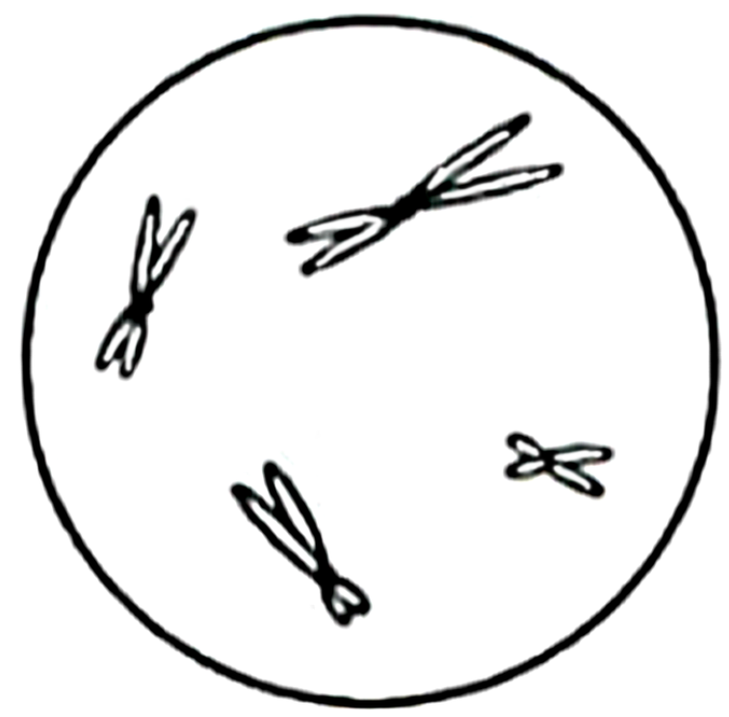
A. 该细胞进行DNA复制后继续分裂
B. 该细胞中含有两对同源染色体
C. 精巢中分裂的细胞具有中心体和细胞板
D. 形成该细胞的过程中发生了基因重组
【答案】D
【解析】
【分析】
据图分析可知，该二倍体细胞中无同源染色体。细胞应处于减数第二次分裂。又因为此时染色体散乱排布，故属于减数第二次分裂前期。
【详解】A、减数分裂过程中只进行一次DNA复制，且发生在减数第一次分裂间期，不发生在减数第二次分裂，A错误；
B、该细胞中没有形状大小相同的染色体，故没有同源染色体，B错误；
C、细胞板是植物细胞分裂末期形成的一种结构，精巢是动物的生殖器官，其中的细胞不具有细胞板，C错误；
D、基因重组发生在减数第一次分裂的前期和后期，该细胞处于减数第二次分裂，故形成该细胞的过程中发生了基因重组，D正确。
故选D
10. 下图是利用体细胞核移植技术获得克隆奶牛的流程图。
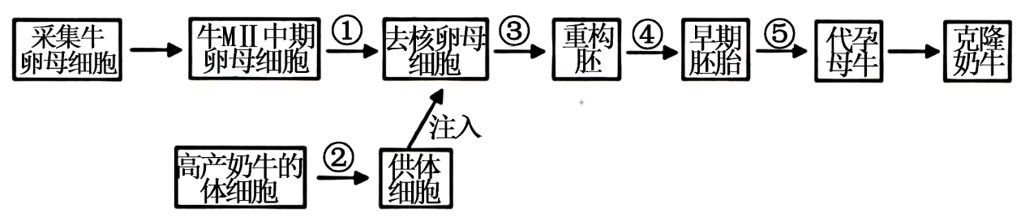
下列叙述错误的是（ ）
A. 过程①通过显微操作去除细胞核
B. 过程②和过程④所使用的培养基成分相同
C. 过程③可用电刺激使供体细胞和去核卵母细胞融合
D. 过程⑤操作前需要对代孕母牛进行发情处理
【答案】B
【解析】
【分析】
动物细胞核移植技术指的是将动物的一个细胞的细胞核移入一个已经去掉细胞核的卵母细胞中，使其重组并发育成一个新的胚胎，这个新的胚胎最终发育成动物个体；用核移植的方法得到的动物称为克隆动物，原理是动物细胞核的全能性；动物细胞核移植可分为胚胎细胞核移植和体细胞核移植。
【详解】A、去除牛卵母细胞中的细胞核可以用显微操作技术，A正确；
B、过程②是培养动物细胞的过程，培养基中需要有血清；过程④是早期胚胎培养，不能使用血清，而且还需要加入分化抑制因子，B错误；
C、供体细胞核植入受体卵母细胞后，通常用电脉冲、钙离子载体、乙醇等使供体细胞和去核卵母细胞融合，C正确；
D、过程⑤是将早期胚胎移植入代孕母牛的子宫内，操作前需要对代孕母牛进行发情处理，D正确。
故选B
11. 由于环境变化，2004 年后某湿地自然保护区水质逐年变差，生物种类减少，鸟类生存受到影响；保护区在2007年开始加强生态修复，环境改善。在1996~2009年间科研人员调查了该保护区内某种珍稀候鸟的数量变化，统计结果如下图所示。
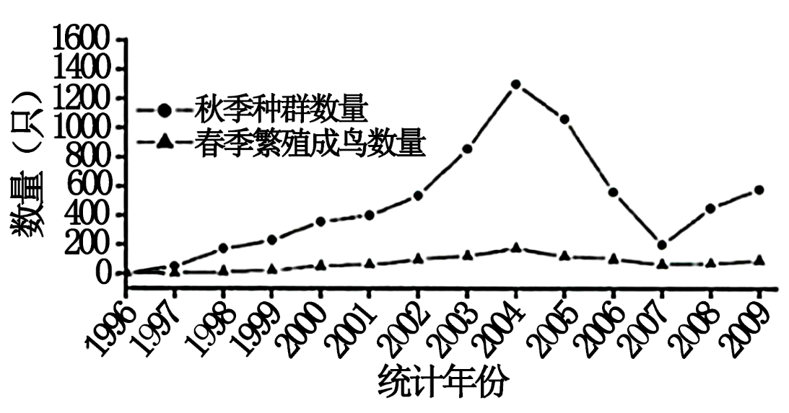
下列分析不合理的是（ ）
A. 2004~2007年间，该种候鸟种群的K值下降
B. 2004~2007年间，该生态系统抵抗力稳定性下降
C. 1996~2004年间，该种候鸟的种内斗争逐渐减弱
D. 统计繁殖成鸟的数量可以研究出生率对种群数量的影响
【答案】C
【解析】
【分析】
1、在种群生态学中，环境容纳量是指特定环境所能容许的种群数量的最大值。环境容纳量是环境制约作用的具体体现，有限的环境只能为有限生物的生存提供所需的资源。环境容纳量的实质是有限环境中的有限增长。
2、生态系统的稳定性是生态系统所具有的保持或恢复自身结构和功能相对稳定的能力。这是由于生态系统具有一定的自我调节能力。
【详解】A、题干信息可知，2004 年后某湿地自然保护区水质逐年变差，再结合曲线分析可知，2004~2007年间，该种候鸟种群的K值下降，A正确；
B、2004~2007年间，生物种类减少，故该生态系统抵抗力稳定性下降，B正确；
C、1996~2004年间，该种候鸟种群数量逐渐增加，环境资源有限，导致种内斗争逐渐增强，C错误；
D、统计繁殖成鸟的数量可以研究出生率对种群数量的影响，D正确。
故选C。
【点睛】
阅读下列材料，回答下列小题。
材料：TRPs通道是主要位于神经细胞膜上的离子通道。细胞内的脂质PIP₂可以活化感觉神经元上的TRPs 通道，使其开放后引起Ca²⁺内流(如下图)，参与疼痛的信号传递。
TRPs通道介导疼痛产生的机制有两种假说，假说一：TRPs通道开放后，内流的Ca²⁺引起细胞膜电位变化，并以电信号形式在细胞间直接传递，直至神经中枢产生痛觉；假说二：TRPs通道开放后，内流的Ca²⁺引起神经递质释放，产生兴奋并传递，直至神经中枢产生痛觉。研究PIP₂对TRPs通道活性调节机制，可为临床上缓解病人疼痛提供新思路。
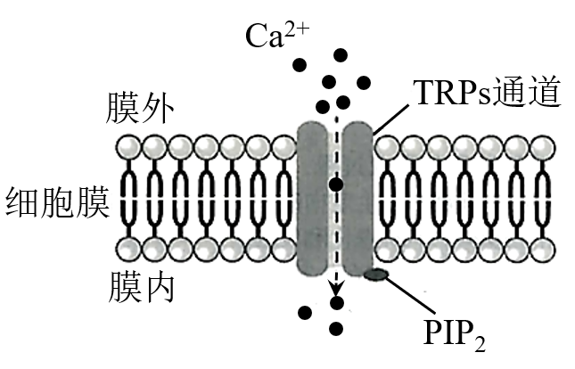
12. 下列关于TRPs通道的叙述，错误的是（ ）
A. TRPs通道是一类跨膜蛋白
B. Ca²⁺通过TRPs通道跨膜运输属于协助扩散
C. 不同神经细胞的TRPs通道数量和活性相同
D. TRPs通道的形成需要核糖体和线粒体的参与
13. 下列对材料的分析叙述，不合理的是（ ）
A. 假说一认为TRPs通道开放后引起感觉神经元产生兴奋
B. 两种假说都认为兴奋在神经元之间的传递需要神经递质的作用
C. 两种假说都认为TRPs通道开放会引起下一个细胞的膜电位变化
D. 可通过调节PIP₂降低TRPs通道的活性，起到缓解疼痛感受的作用
【答案】12. C 13. B
【解析】
膜转运蛋白包括载体蛋白和通道蛋白，由题图可知，TRPs通道是细胞膜上的一种通道蛋白，不同的细胞膜，蛋白质的种类和数量不同。物质借助膜转运蛋白的扩散，叫协助扩散。
12题详解】
A、据图可知，TRPs通道是一类跨膜蛋白，A正确；
B、Ca²⁺通过TRPs通道跨膜运输，是从高浓度到低浓度的扩散，不消耗能量，属于协助扩散，B正确；
C、细胞膜的功能主要由蛋白质承担，不同神经细胞的TRPs通道数量和活性不同，C错误；
D、TRPs通道是蛋白质，在核糖体合成，需要线粒体提供能量，TRPs通道的形成需要核糖体和线粒体的参与，D正确。
故选C。
【13题详解】
A、细胞内的脂质PIP₂可以活化感觉神经元上的TRPs 通道，使其开放后引起Ca²⁺内流，假说一认为TRPs通道开放后，内流的Ca²⁺引起细胞膜电位变化，引起感觉神经元产生兴奋，A正确；
B、假说一认为TRPs通道开放后，内流的Ca²⁺引起细胞膜电位变化，并以电信号形式在细胞间直接传递（不需要神经递质的作用），直至神经中枢产生痛觉；假说二认为TRPs通道开放后，内流的Ca²⁺引起神经递质释放，产生兴奋并传递，B错误；
C、由题中信息可知，两种假说都认为TRPs通道开放会引起下一个细胞的膜电位变化，C正确；
D、通过调节PIP₂降低TRPs通道的活性，减少Ca²⁺内流，降低感觉神经元产生兴奋性，起到缓解疼痛感受的作用，D正确。
故选B。
14. 父母表现正常，儿子患某种显性遗传病。对该患病男子进行基因组测序后，发现与该病有关联的N基因发生变异，变异位点在X染色体的以下碱基序列区段中。
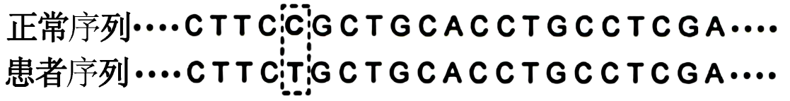
下列叙述正确的是（ ）
A. 变异的N基因来源于该男子自身突变或其母亲的基因突变
B. 进行基因组测序时要测定该男子的23条染色体的碱基序列
C. 在人群中调查该病的发病率发现患者中男性多于女性
D. 若该男子与正常女性结婚，生育正常女孩的概率是1/2
【答案】A
【解析】
【分析】
根据题意可知，该病致病基因位于X染色体上，且属于显性遗传病。根据伴X显性遗传病的特点可判断各选项正误。
【详解】A、男性的X染色体来自母亲，该男子变异的N基因来源于该男子自身突变或其母亲的基因突变，A正确；
B、进行基因组测序时要测定该男子的22条常染色体和性染色体X、Y的碱基序列，共测定24条染色体的碱基序列，B错误；
C、该病为伴X显性遗传病，女性有两条X染色体，出现致病基因的机会更大，因此人群中男性发病率小于女性，C错误；
D、若该男子与正常女性结婚，其女儿一定会遗传该男性的X染色体，生育正常女孩的概率是0，D错误。
故选A。
15. 多叶棘豆是一种珍贵的药用植物，其种子萌发率极低。为研究外源IAA能否促进多叶棘豆种子的萌发，科研人员用蒸馏水配制不同浓度的IAA溶液，分别浸泡种子14小时(甲组)、21小时(乙组)和28小时(丙组)。将浸泡后的种子置于培养皿中，在适宜的萌发条件下培养。观察萌发情况，结果如下图所示。
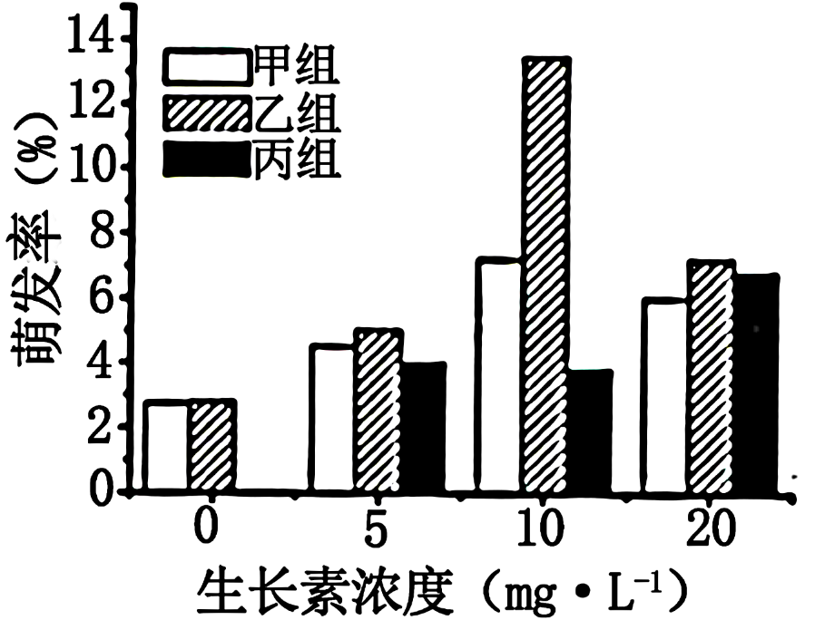
下列叙述错误的是（ ）
A. 分析可知，外源IAA能减轻28小时蒸馏水浸泡对种子萌发的抑制
B. 本实验结果中，外源IAA促进种子萌发的最佳浸泡时间为21小时
C. 乙组可在5~20 mg·L⁻¹范围内进一步探究外源IAA促进种子萌发的最佳浓度
D. 甲组10 mg·L⁻¹的萌发率大于20 mg·L⁻¹，说明20 mg·L⁻¹外源IAA能抑制种子萌发
【答案】D
【解析】
【分析】
1、探究实验的原则：对照原则和单一变量原则。
2、该实验的目的是探究不同浓度的生长素对多叶棘豆种子萌发的影响，因此自变量是IAA溶液的浓度，因变量是多叶棘豆种子萌发率，其余为无关变量。
【详解】A、分析丙组可知，浸泡28小时蒸馏水种子几乎没有萌发，而施加外源IAA后种子萌发率升高，减轻了28小时蒸馏水浸泡对种子萌发的抑制，A正确；
B、本实验结果中，相同外源IAA下乙组的萌发率最高，故外源IAA促进种子萌发的最佳浸泡时间为21小时，B正确；
C、分析实验结果可知，乙组可在5~20 mg·L⁻¹范围内进一步探究外源IAA促进种子萌发的最佳浓度，C正确；
D、甲组10 mg·L⁻¹的萌发率大于20 mg·L⁻¹，但与不加外源IAA组相比，20 mg·L⁻¹外源IAA仍然促进了种子萌发，D错误。
故选D。
【点睛】
16. miRNA 是一类由基因编码的，长约22个核苷酸的单链RNA分子。在线虫中，Lin-4基因的转录产物经加工后形成miRNA-miRNA*双链，其中 miRNA与Lin-14 mRNA部分配对，使其翻译受阻，进而调控幼虫的正常发育模式。Lin-4 miRNA的形成过程及其对Lin-14基因的调控如下图所示。
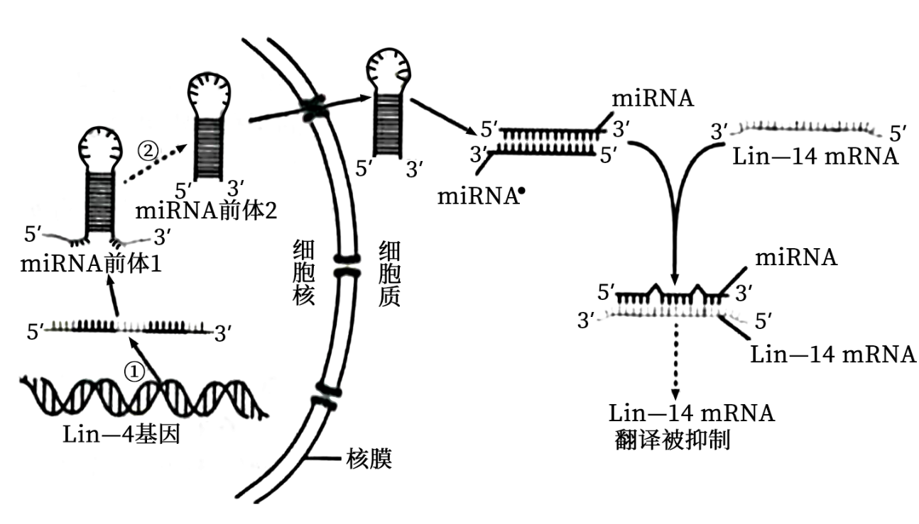
下列叙述正确的是（ ）
A. Lin-4 基因调控Lin-14 基因选择性表达的结果是Lin-14基因转录水平降低
B. 用抗原—抗体杂交技术可检测到线虫内Lin-4基因表达的蛋白质
C. 图中过程①、过程②分别需要RNA聚合酶、限制性核酸内切酶
D. miRNA转录模板区段的碱基序列与miRNA*的碱基序列不同
【答案】D
【解析】
【分析】
分析题图：图示为线虫细胞中Lin-4miRNA调控基因Lin-14表达的相关作用机制。图中①表示转录过程；②表示miRNA前体1经过加工形成miRNA前体2过程。miRNA与Lin-14mRNA部分配对，使其翻译受阻。
【详解】A、根据分析可知，Lin-4基因调控Lin-14基因选择性表达的结果是Lin-14基因翻译水平降低，A错误；
B、据图可知，Lin-4基因的转录产物经加工后形成miRNA-miRNA*双链，其中miRNA与Lin-14 mRNA部分配对，使其翻译受阻，说明Lin-4基因属于调控基因，并没有形成蛋白质，故不能用抗原-抗体杂交技术检测到线虫内Lin-4基因表达的蛋白质，B错误；
C、图中过程①为转录，需要RNA聚合酶催化，过程②为miRNA前体1经过加工形成miRNA前体2过程，需要剪切RNA的RNA剪切酶催化，而限制性核酸内切酶识别的是DNA的特定序列，是对DNA的特定部位进行剪切，C错误；
D、由图可知miRNA与miRNA*的碱基序列互补，而mRNA又与其DNA模板链互补，所以miRNA转录模板区段的碱基序列与miRNA*的碱基序列互补，D正确。
故选D。
二．非选择题
17. 为实现人与自然和谐共生，构建人与自然生命共同体，各地积极推进生态文明建设，完善生态保护和修复制度。自然环境中的砷以多种形态存在于地壳中。根据植物对砷的吸收和积累不同，可将植物分为三类：低吸收型(有限吸收和积累砷，通常对砷耐受能力低)、富集型(高效地吸收和积累砷，通常对砷耐受能力高)、中间型(体内积累砷和耐受能力均介于以上二者之间)。回答下列问题：
（1）砷在生态系统组成成分中属于________。
（2）砷可以抑制植物的叶绿素合成，影响植物生长。若土壤被砷严重污染，群落中有些种群的数量会减少甚至消失，导致物种______下降，从而改变群落演替的_____和______。输入生态系统的总能量减少，从生态系统能量流动的角度分析原因是________。
（3）修复被砷污染的土壤，可选择种植________型植物，对种植后的植物进行________处理，达到消减土壤砷污染的目的。
【答案】 (1). 非生物的物质和能量 (2). 丰富度 (3). 速度 (4). 方向 (5). 植物光合作用减弱，生产者固定的太阳能总量减少 (6). 富集 (7). 集中回收
【解析】
【分析】
1、生态系统的成分包括：非生物的物质和能量、生产者、消费者和分解者。
2、物种丰富度：指群落中物种数目的多少。
3、人类活动对群落演替的影响：人类活动可改变群落演替的速度和方向。
【详解】（1）砷在生态系统组成成分中属于非生物的物质和能量。
（2）若土壤被砷严重污染，群落中有些种群的数量会减少甚至消失，导致物种丰富度下降，从而改变群落演替的速度和方向。根据“砷可以抑制植物的叶绿素合成”，可知砷能够使植物光合作用减弱，生产者固定的太阳能总量减少，故输入生态系统的总能量减少。
（3）修复被砷污染的土壤，可选择种植富集型植物，将砷集中到植物中，然后，通过对种植后的植物进行集中回收处理，达到消减土壤砷污染的目的。
【点睛】本题考查群落、生态系统和环境保护，明确生态系统的组成成分、物种丰富度的概念、人类活动对群落演替的影响、能量流动及生物富集等是解答本题的关键。
18. 内环境稳态是机体进行正常生命活动的必要条件。回答下列问题：
（1）向家兔的耳缘静脉注射3%乳酸2ml，血浆的H⁺浓度升高，呼吸中枢兴奋，通过传出神经使呼吸肌收缩(肌细胞膜电位变化与神经细胞相同)，呼吸加深加快，此过程中呼吸肌细胞的膜内电位变化是________；同时，血浆中的H⁺与结合，生成的CO₂和H₂O通过呼吸和泌尿系统排出体外。上述调节的意义是________，其调节方式为________。
（2）临床上给脑水肿患者静脉注射20%的甘露醇高渗水溶液，消除水肿。药用机理是：静脉注射后，甘露醇不易渗，人组织液且不被代谢，血浆渗透压______(填“升高”或“降低”)，促使水分由______向______转移，达到初步消肿目的；甘露醇经肾小球滤过后，______(填“能”或“不能”)被肾小管和集合管重吸收，导致肾小管液渗透压升高，尿量增加，消除水肿。
【答案】 (1). 由负电位变正电位 (2). 维持机体pH相对稳定 (3). 神经-体液 (4). 升高 (5). 组织液 (6). 血浆 (7). 不能
【解析】
【分析】
静息状态时，细胞膜电位外正内负（原因：K⁺外流）→受到刺激，兴奋状态时，细胞膜电位为外负内正（原因：Na⁺内流）→兴奋部位与未兴奋部位间由于电位差的存在形成局部电流（膜外：未兴奋部位→兴奋部位；膜内：兴奋部位→未兴奋部位）→兴奋向未兴奋部位传导。
血浆和组织液之间的物质交换是双向的，毛细血管壁有一定的通透性，正常情况下除血细胞和大部分血浆蛋白外，其他物质都可以通过毛细血管壁。
【详解】（1）传出神经使呼吸肌收缩，且肌细胞膜电位变化与神经细胞相同，说明呼吸肌发生兴奋，膜内由负电位变为正电位。血浆中的H⁺呈酸性，与HCO₃⁻结合生成的CO₂和H₂O，维持机体pH相对稳定，这种方式有神经系统和CO₂参与调节，属于神经-体液调节。
（2）水肿是由于组织液增多，静脉注射甘露醇后，血浆渗透压升高，促进水分由组织液向血浆转移，减少了组织液的水分，肾小管和集合管不能重吸收甘露醇，使肾小管中渗透压升高。
【点睛】本题考查兴奋的传导过程、内环境中各成分的转化和渗透压调节的基本过程，考生识记其基本过程，将其与题干中的各种场景联系进行解答。
19. 下列是关于果蝇眼色和翅型的相关研究。
(一)探究控制紫眼基因的位置
实验P纯合正常翅红眼♂× 卷翅紫眼♀→F₁卷翅红眼229(♂117，♀112)，正常翅红眼236(♂120，♀116)
已知卷翅和正常翅由Ⅱ号染色体上的等位基因(A/a)控制，卷翅对正常翅为显性且存在纯合致死现象，红眼和紫眼由等位基因( B/b)控制。
回答下列问题：
（1）红眼对紫眼为______(填“显性”或“隐性”)。
（2）控制眼色的基因不在X染色体上(不考虑XY同源区段) ，判断依据是______。
（3）亲本卷翅紫眼雌蝇的基因型为______。
（4）从F₁中选取合适的材料，设计一个实验证明控制眼色的基因不在Ⅱ号染色体上。
杂交组合为：______
预期结果为：______
(二)研究性状与温度的关系
正常翅对残翅为显性。残翅果蝇相互交配后，将孵化出的幼虫一部分置于25℃的环境中培养，得到的果蝇全为残翅；另一部分在31℃的环境中培养，得到一些正常翅的果蝇(M果蝇)。
回答下列问题：
（5）用M果蝇与残翅果蝇杂交，后代在25℃下培养仍为残翅。可推测，M果蝇的基因型与残翅果蝇的基因型______(填“相同”或“不同”)。
综合分析，说明环境、基因与性状的关系是______。
【答案】 (1). 显性 (2). 如果在X染色体上，F₁雄蝇都为紫眼(或F₁雌雄蝇都为红眼，且雌性红眼；雄性红眼比例为1：1，与性别无关) (3). Aabb (4). 杂交组合一：卷翅红眼雄果蝇×卷翅红眼雌果蝇（杂交组合二：卷翅红眼果蝇×正常翅红眼果蝇） (5). 卷翅红眼：卷翅紫眼：正常翅红眼：正常翅紫眼=6：2：3：1（卷翅红眼：卷翅紫眼：正常翅红眼：正常翅紫眼=3：1：3：1） (6). 相同 (7). 生物性状是基因与环境共同作用的结果
【解析】
【分析】
根据题干信息分析，亲本正常翅与卷翅杂交，后代雌、雄卷翅：正常翅均为1：1，由于卷翅和正常翅由Ⅱ号染色体上的等位基因(A/a)控制，卷翅对正常翅为显性且存在纯合致死现象，所以亲本关于翅型的基因型为aa×Aa；亲本红眼与紫眼杂交，子代全为红眼，说明红眼是显性，紫眼是隐性。
【详解】（1）亲本红眼与紫眼杂交，子代全为红眼，说明红眼是显性相状，紫眼是隐性性状。
（2）如果控制眼色的基因在X染色体上(不考虑XY同源区段），由于红眼对紫眼是显性，亲本控制眼色的基因组成为X^{B}Y×X^{b}X^{b}，则F₁雄蝇基因型为X^{b}Y，全部为紫眼，雌蝇基因型X^{B}X^{b}，全部为红眼，与实验实际结果不吻合，所以果蝇控制眼色的基因位于常染色体上。
（3）根据（2）分析，果蝇控制眼色的基因位于常染色体上，亲本基因型为BB×bb；根据分析，果蝇亲本关于翅型的基因型为aa×Aa，故亲本卷翅紫眼雌蝇基因型为Aabb，纯合正常翅红眼雄果蝇为aaBB。
（4）已知“控制卷翅和正常翅的一对等位基因位于Ⅱ号染色体”，如果控制眼色的基因不在Ⅱ号染色体上，则两对基因的遗传遵循基因的自由组合定律，因此可从F₁中选择卷翅红眼雄果蝇(AaBb)×卷翅红眼(AaBb)雌果蝇，由于AA纯合致死，故后代卷翅红眼(AaB＿)：卷翅紫眼(Aabb)：正常翅红眼(aaB＿)：正常翅紫眼(aabb)=6：2：3：1。如果该对基因在 Ⅱ号染色体上，则两对基因连锁，则后代表现型有2种，比例为2：1。
（5）M果蝇的正常翅性状若是由环境温度引起的，果蝇的基因型不变仍为vv(设控制翅型的由V/v控制)；若是由遗传物质改变引起的，果蝇的基因型为Vv。为探究M果蝇产生的原因，让M果蝇与残翅果蝇杂交，后代在25℃下培养若仍为残翅，则说明M果蝇的正常翅性状是不正常的孵化温度引起的，而不是遗传物质的改变造成的，M果蝇的基因型与残翅果蝇的基因型同。由此可知，生物的性状表现是由基因和环境因素共同作用的结果。
【点睛】本题考查学生理解基因分离定律和自由组合定律的实质和使用条件，并按照演绎推理的方法设计遗传实验判断基因位于一对同源染色体上还是位于2对同源染色体上、变异的原因，预期结果、获取结论。
阅读下列材料，完成下列小题。
材料：在全球气候变暖和水资源缺乏加剧的情况下，保障我国“粮食安全”问题尤为重要。玉米是重要的粮食作物，其叶片细胞中的P蛋白是一种水通道蛋白，由P基因编码，在植物生长发育过程中对水分的吸收具有重要的调节功能。为了探究P蛋白的超量表达对玉米生长的影响，科研人员进行了超量表达P蛋白转基因玉米的生理特性等研究。
20. 超量表达P蛋白转基因玉米获得与鉴定
在超量表达P基因载体的构建中，所用DNA片段和Ti质粒的酶切位点如图1所示，P蛋白在玉米株系的表达量如图2所示。
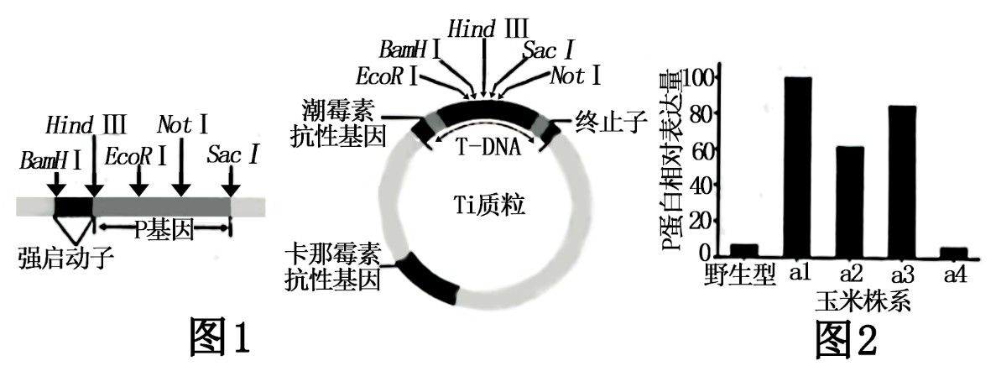
回答下列问题：
（1）强启动子是一段有特殊结构的DNA片段，能被______识别并结合，驱动基因的持续转录。为使P基因在玉米植株中超量表达，应优先选用______酶组合，将片段和Ti质粒切开后构建重组表达载体。T-DNA在该实验中的作用是______。
（2）将农杆菌浸泡过的玉米愈伤组织进行植物组织培养，培养基中需加入______进行筛选 ，筛选出的愈伤组织______形成丛芽，最终获得多个转基因玉米株系。
（3）据图2分析，选择a_{l}、a₂、a₃玉米株系，作为超量表达P蛋白转基因玉米的生理特性研究的实验材料，理由是______。
21. 超量表达P蛋白转基因玉米的生理特性研究
实验一：选取长势相同且生长状况良好的野生型玉米和a₁、a₂、a₃株系玉米，干旱处理15天，测量并计算玉米叶片萎蔫卷曲程度和水分散失率。
结果：叶片萎蔫卷曲程度为野生型>a₂>a₃>a_{l}；水分散失率如图3所示。
实验二：将野生型玉米和a_{l}株系玉米在甲、乙两组条件下进行种植， 一段时间后，测量地上部分鲜重，获得相对生物量如图4所示。
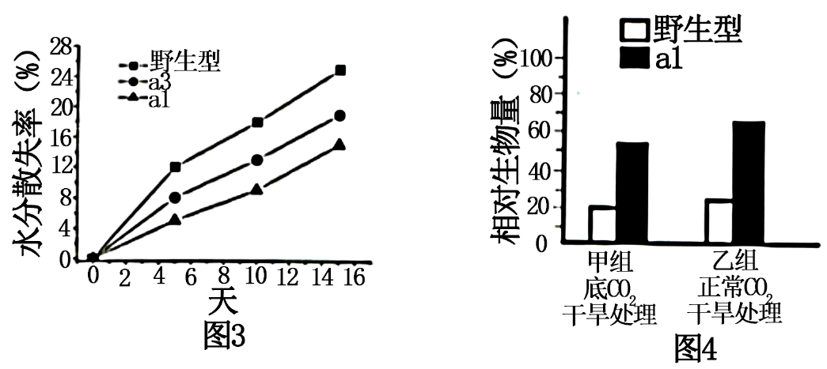
回答下列问题：
（1）玉米叶片的萎蔫卷曲程度主要受水分散失率影响。在图3中画出a₂株系的水分散失率曲线______。
（2）CO₂是影响植物生长的外界因素之一。CO₂进入玉米植株，在叶绿体______中参与暗反应，其中的碳原子转移途径为______(用流程图表示)。
（3）实验二的自变量是______。实验结果表明，在干旱条件和不同CO₂浓度下，a_{l}株系玉米的相对生物量均比野生型玉米更高，从光合作用的角度分析其原因是______。
（4）正常种植条件下，野生型玉米和a_{l}株系玉米的气孔开放程度基本相当，但a_{l}株系玉米具有较高的光合效率，玉米籽粒重和单果穗的产量提高，推测其叶绿体膜上超量表达的P蛋白能促进CO₂的吸收。以野生型玉米和a_{l}株系玉米为材料，用光合作用测定仪(可检测胞间CO₂浓度、净光合速率等)检测，设计实验验证这一推测。 写出实验思路和预期结果______。
【答案】20. (1). RNA聚合酶 (2). BamHI和SacI (3). 将强启动子和P基因带入玉米细胞并整合到玉米细胞染色体DNA上 (4). 潮霉素 (5). (再)分化 (6). a_{l}、a₂、a₃玉米株系的P蛋白表达量显著高于野生型玉米
21. (1). 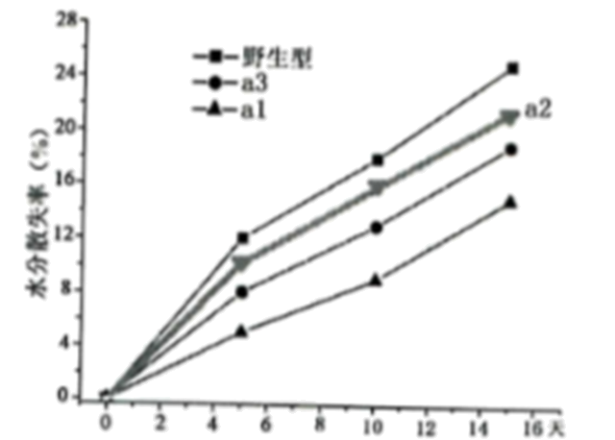 (2). 基质 (3). CO₂→C₃→（CH₂O） (4). CO₂浓度和植株类型 (5). 干旱条件下，与野生型玉米相比，a_{l}株系玉米超量表达P蛋白，对水分和CO₂的利用率更高，光合效率更高
(6). 在正常种植条件下，用光合作用测定仪检测野生型玉米和a_{l}株系玉米的胞间CO₂浓度和净光合速率并比较分析
与野生型玉米相比较，a₁株系玉米的胞间CO₂浓度低，净光合速率高
【解析】
【分析】
1、基因表达载体的组成：启动子、标记基因、目的基因和终止子。
2、将目的基因导入植物细胞常用农杆菌转化法，此外，还有基因枪法和花粉管通道法。
3、设计实验应遵循对照原则、单一变量原则，另外，无关变量要相等。
【20题详解】
（1）根据“驱动基因的持续转录”，可知强启动子能被RNA聚合酶识别并结合。为使P基因在玉米植株中超量表达，应确保强启动子和P基因不被破坏，故应优先选用BamHI和SacI酶组合，将片段和Ti质粒切开后构建重组表达载体。T-DNA在该实验中的作用是将强启动子和P基因带入玉米细胞并整合到玉米细胞的染色体DNA上。
（2）由图1可知，潮霉素抗性基因位于Ti质粒的T-DNA，随T-DNA整合到玉米细胞的染色体上，故将农杆菌浸泡过的玉米愈伤组织进行植物组织培养，培养基中需加入潮霉素进行筛选，筛选出的愈伤组织可（再）分化形成丛芽，最终获得多个转基因玉米株系。
（3）据图2分析，a_{l}、a₂、a₃玉米株系的P蛋白表达量显著高于野生型玉米，故可以选择a_{l}、a₂、a₃玉米株系，作为超量表达P蛋白转基因玉米的生理特性研究的实验材料。
【21题详解】
（1）根据玉米叶片的萎蔫卷曲程度主要受水分散失率影响，且叶片萎蔫卷曲程度为野生型>a₂>a₃>a_{l}，可知a₂株系的水分散失率介于野生型和a₃之间，其水分散失率曲线为：
（2）CO₂进入玉米植株，在叶绿体基质中参与暗反应，其中的碳原子转移途径为CO₂→C₃→（CH₂O）。
（3）由图4可知，实验二的自变量是CO₂浓度和植株类型。实验结果表明，在干旱条件和不同CO₂浓度下，a_{l}株系玉米的相对生物量均比野生型玉米更高，从光合作用的角度分析，其原因是：干旱条件下，与野生型玉米相比，a_{l}株系玉米超量表达P蛋白，对水分和CO₂的利用率更高，光合效率更高。
（4）根据题意，验证a_{l}株系玉米叶绿体膜上超量表达的P蛋白能促进CO₂的吸收，可在正常种植条件下，用光合作用测定仪检测野生型玉米和a_{l}株系玉米的胞间CO₂浓度和净光合速率并比较分析。预期结果为：与野生型玉米相比较，a₁株系玉米的胞间CO₂浓度低，净光合速率高。
【点睛】本题考查基因工程和光合作用等，学会选择限制酶、从题图中提取有效信息、分析实验并设计实验是解答本题的关键。

